CENTRO EDUCACIONAL SANTA ROSA
UNIDAD TÉCNICA – PEDAGÓGICA
Departamento de Historia
Respeto – Responsabilidad – Resiliencia – Tolerancia
Guía n°3. Nuevos modelos políticos en el mundo en crisis
Nombre: ___________________________________________________________ Curso: 2°_____
Fecha: ___/___/2020
Objetivos:
OA 2: Analizar la crisis del Estado liberal decimonónico a comienzos del siglo XX, considerando la Gran Depresión de 1929 y el surgimiento de distintos modelos políticos y económicos en Europa, Estados Unidos y América Latina, como los totalitarismos y su oposición a la democracia liberal (por ejemplo, nazismo, comunismo y fascismo), el populismo latinoamericano y los inicios del estado de bienestar.
Puntaje Obtenido:

Nota:

El siglo XX tuvo un duro inicio en el planeta entero. El desastre que significó la cruenta Primera Guerra Mundial y el descalabro de la economía mundial luego de la Crisis de 1929, propició el surgimiento de nuevas ideas políticas, en la década de 1930. Recordemos los hechos ocurridos en los primeros 30 años del siglo XX.

1929: Crisis económica que golpeó las economías de prácticamente todo el planeta
1919: Termino de la Primera Guerra Mundial, con un saldo de 10 millones de muertos
1917: Revolución Rusa, que propone un nuevo modelo político y termina con siglos de monarquía en Rusa, cuyos zares (reyes) fueron asesinados
1914: Inicio de la Primera Guerra Mundial, a causa de las disputas que los países europeos tenían por fortalecer sus imperios

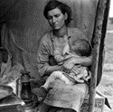
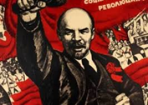
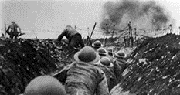

Como ves, fueron años de conflicto y tristeza para la humanidad. Esto provocó que al comenzar la década de 1930 surjan nuevas ideas políticas que cuestionaban el mundo, ya que decían que la política tradicional y la economía tradicional llevó al mundo a esta catástrofe.

RESPUESTA

Se espera que es estudiante perciba la necesidad de un cambio en el sistema mundial, independiente de cuál sea ese cambio.

Se espera que manifieste su opinión argumentando sobre los temas planteados, como los conflictos políticos, el cambio climático y la crisis sanitaria
Cuando ves la situación actual del mundo, hoy el año 2020, con una economía que no pasa por su mejor momento, cambio climático que amenaza el futuro del planeta como lo conocemos, conflictos políticos en países como Corea del Norte, Pakistán, China, EEUU, protestas en Francia, Alemania, Hong Kong y Chile y la pandemia actual del COVID-19 ¿Crees que tal vez el mundo actual también está en proceso de transformación y surjan nuevas ideas cuando se superen estas crisis? Escribe tu respuesta y una opinión en el siguiente cuadro

LAS NUEVAS IDEAS POLÍTICAS Y ECONÓMICAS SURGIDAS LUEGO DE LOS AÑOS DE CRISIS A COMIENZOS DE LOS AÑOS 30

El Estado de Bienestar, una cara más amable del capitalismo  Surge en EEUU bajo el gobierno del presidente Franklin D. Roosevelt. El economista John Maynard Keynes dice que una forma de proteger el capitalismo es renovándolo, por lo que propone que la economía continúe siendo libre, pero que el Estado no debe abandonar a los ciudadanos, asegurándoles las condiciones básicas y mínimas como salud y educación. Un Estado responsable donde todos puedan desarrollarse. El problema, es que en esta modelo el Estado gasta mucho dinero, sin embargo, se puede enfrentar mejor las crisis económicas.  Esta nueva forma de gobernar se llamó “New Deal” y sirvió para terminar con la crisis del 29, ya que se entregaron bonos a trabajadores cesantes y se mandó a construir obras públicas para dar trabajo a la clase obrera. Eso produjo más dinero circulando y se activó el comercio, echando a andar nuevamente la economía. Actualmente EEUU ya no tiene un Estado de Bienestar (lo cambió desde 1973), pero en Europa continúan teniéndolo con cierto éxito.  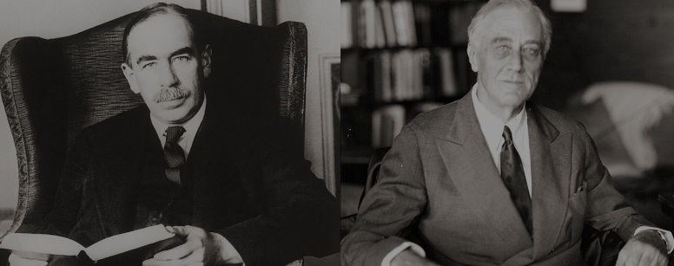  En la foto John Meynard Keynes y Franklin D. Roosvelt | Responde las preguntas:  - ¿De qué manera entregar bonos y construir obras públicas ayudó a EEUU a salir de la crisis económica de 1929?  Dar bonos a la población produjo que esta manejara dinero, que sirvió para activar el comercio y así activar la economía.  La construcción de obras públicas permitió que los cesantes pudiesen optar a puestos de trabajo, activando también con eso la economía. Además, se modernizó el país con carreteras, puentes, puertos y otras obras públicas  - ¿Por qué crees que el gobierno de Roosvelt se llamó “New Deal” (Nuevo trato)? ¿Qué significará ese “Nuevo trato”?  Se llamó New Deal (Nuevo Trato), porque este presidente tuvo una actitud más social y responsable que otros presidentes de EEUU, al entregar bonos a los cesantes y fortalecer el Estado en beneficio de la sociedad.  - ¿Por qué a este tipo de gobiernos se les llama “Estado de bienestar”?  Porque su principal objetivo es dotar a la población de los insumos básicos para su desarrollo, como salud, educación y vivienda, para que así, esta tenga un mínimo de bienestar en su calidad de vida. No es lo mismo que el comunismo, porque sigue habiendo libre mercado.
Responde las preguntas  - Las ideas de Karl Marx generalmente son englobadas con el nombre de “Marxismo”. Explica con tus palabras el “Marxismo”.  El Marxismo es aquel pensamiento que se desprende del filósofo Karl Marx. Marx creía que toda la historia siempre ha sido una lucha de clases y la única manera de terminar con eso es el comunismo. El comunismo es una sociedad sin clases, para lo cual, primero el pueblo trabajador (proletariado) debe realizar una revolución, tomarse el poder del Estado y los medios de producción económica y autogobernarse.  - ¿Por qué crees que Marx dice que la única forma de llegar al comunismo es la forma revolucionaria?  Marx dice que la revolución es la única manera de que el pueblo llegue al poder, pues de otra manera los grupos dominantes no permitirán repartir los beneficios del sistema entre toda la sociedad.  - ¿Qué rol tiene el Estado en un gobierno comunista?  El Estado es central, pues controla el 100% de las actividades económicas.  - ¿Por qué crees que los revolucionarios rusos terminaron con la monarquía?  Para los revolucionarios rusos la monarquía zarista era un sistema que se basaba en la jerarquización y diferencias de clases, con privilegiados y no privilegiados.  - ¿Qué críticas se le hacen frecuentemente al comunismo?  El comunismo es un sistema cuya principal preocupación es la igualdad, no así la generación de riqueza. | El camino revolucionario: El comunismo  En 1848 un economista alemán publicó el libro “El manifiesto comunista”. Su nombre era Karl Marx y en aquel libro menciona que la historia de la humanidad siempre ha sido injusta y siempre ha enfrentado a los poderosos vs el pueblo que no tiene opciones de desarrollo. Marx decía que la única manera de terminar con esta injusticia era que el pueblo hiciera una revolución y se tomara el poder político, apoderándose de los medios económicos de producción (industrias) y repartiendo eficientemente las ganancias entre la población total de la sociedad. A este tipo de gobierno lo conocemos como comunismo.  El primer país en llevar a cabo este tipo de revolución fue Rusia, cuando el pueblo dirigido por Vladimir Lenin logró el triunfo poniendo fin a la monarquía de los zares. Desde ese momento Rusia comenzó a llamarse URSS.  Muchos otros países han realizado revoluciones desde entonces, algunas exitosas y otras no. En muchos casos se consigue igualdad en estos países, pero por lo general este sistema no permite mucho crecimiento económico.  Durante estos años, algunos líderes comunistas como Mao Ze Dong en China y Iosf Stalin en URSS cometieron graves violaciones a los DDHH.  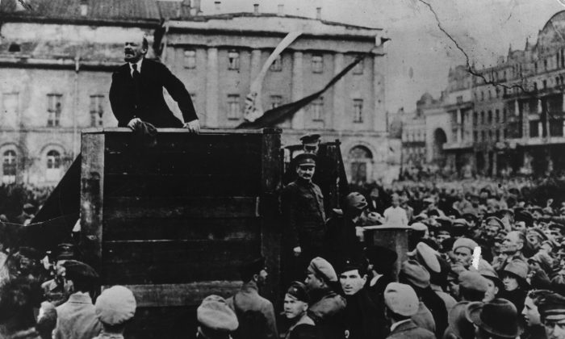  En la foto Vladimir Lenin hablando a los obreros luego del triunfo de la revolución
Una opción extrema y totalitaria: Fascismo y nazismo  La idea política más extrema tuvo forma de totalitarismo. Un totalitarismo es un régimen político que ejerce fuerte intervención en todos los órdenes de la vida nacional, concentrando la totalidad de los poderes estatales en manos de un grupo o partido que no permite la actuación de otros partidos. Dicho en otras palabras, es una dictadura extrema, donde la persona humana queda reducida a un número que prácticamente debe entregar su vida al gobierno. ¿Has visto las películas donde pareciera que en la sociedad Nazi todos se vestían igual y casi como militares?  Existieron dos totalitarismos que fueron los más importantes:  - El fascismo en Italia durante el gobierno de Benito Musolini  - El nazismo en Alemania durante el gobierno de Adolf Hitler  Estos gobiernos con ideas extremas surgen como consecuencia inmediata de la Primera Guerra Mundial y la pobreza que provocó la Crisis de 29. Sobre todo en Alemania, que había sido obligada a pagar todos los costos de la Guerra.  En el caso de Hitler, se debe sumar el carácter racista de su gobierno, contrario al pueblo judío a quienes castigó enviando a campos de concentración con el objetivo de exterminarlos completamente. Su fundamento, entre otras cosas, era defender la raza alemana que, según él, era una raza pura a la que llamó “aria”.  Hoy gracias a la ciencia sabemos que el concepto de raza pura entre los humanos es imposible y no existe bajo ninguna circunstancia biológica.  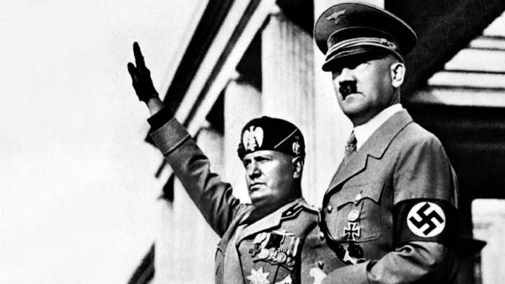  Musolini con su aliado Hiter | Responde las preguntas:  - ¿Por qué crees que a este tipo de gobierno se les llama “Totalitarios”?  Porque tenían un poder total y sobre todas las áreas de la vida de las personas.  - Explica por qué en Alemania surge con tanta fuerza un modelo tan extremo (puedes mirar la guía n°1 que está en la página del colegio, en la parte de las consecuencias de la Primera Guerra Mundial)  Alemania fue el país más golpeado tras la Primera Guerra Mundial. Tuvieron que pagar el costo de la Guerra y su economía estaba completamente destrozada. Por eso el pueblo siguió con tanta desesperación al primer loco que ofreció una solución, por muy extrema que sea.  - Se dice que para mantener un gobierno totalitario debe realizarse un “culto al líder”. Qué aspectos de un culto al líder ves en esta imagen.  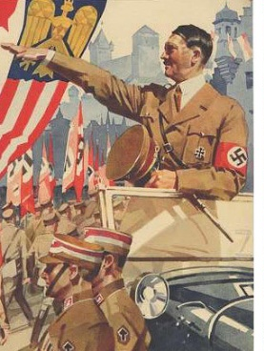  Se ve que pasea en un auto con un desfile en su honor. Todos visten como el líder y prácticamente no se reconoce diferencias entre uno y otro. Se celebran símbolos representativos de la ideología.  - ¿Qué opinas de que un gobierno pretenda exterminar a un pueblo completo por motivos racistas, como el caso de la Alemania Nazi que envió a los judíos a campos de concentración, tortura, trabajo forzado y exterminio?  Se espera que estudiante emita una opinión crítica respecto a aquellos gobiernos que utilizan la fuerza para gobernar y, más aun, que exterminan a quienes les parecen diferentes por cualquier razón (racial, política, género, económica, etc)
Responde las preguntas:  - Explica con tus palabras el concepto de populismo  Populismo es una forma de hacer política en donde se dice a la gente lo que quiere escuchar, independiente de si eso es aceptable moralmente o si es responsable o no. Suele convencerse con mucho mayor éxito a las personas más pobres de la sociedad  - ¿Cuál era la mayor crítica que los populistas hacían?  Los populistas cuestionaban a los políticos y decían ser alguien como la gente común.  - ¿Crees que un gobierno puede desarrollarse bien sin pertenecer a ningún partido político? Justifica  Se espera que el estudiante opine sí o no, pero justificando su respuesta, sin confundir políticos con partidos políticos. | Los populismos en Latinoamérica  En Latinoamérica surgieron los populismos, similares a los gobiernos de Hitler y Musolini, pero no tan extremos en relación al control de la población.  El populismo es una «tendencia política que pretende atraerse a las clases populares», es decir, el pueblo. Para esto utiliza algunos elementos como no reconocerse de ningún partido político, hablar en contra de los políticos tradicionales y las elites comerciales y basarse en el temor para que la población busque un líder que proteja a la nación.  Fomentaron la industria, la cultura nacional, pero subestimaron la democracia. Algunos, gobernaron muchos años y en bastantes oportunidades.  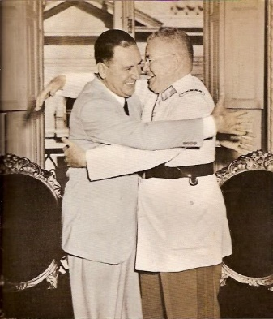  En la foto Juan Domingo Perón y Carlos Ibañez del Campo, presidentes populistas de Argentina y Chile respectivamente. Ambos decían que no eran ni de izquierda ni de derecha, ni comunistas, ni nazis, ni capitalistas. Perón era “Peronista” e Ibañez “Ibañista”.

